"Ұлттық индустриялық мұнай-химия технопаркі" арнайы экономикалық аймағының кейбір мәселелері туралы" Қазақстан Республикасы Үкіметінің 2021 жылғы 11 тамыздағы № 548 қаулысына өзгерістер енгізу туралы
Қазақстан Республикасы Үкіметінің 2022 жылғы 5 қазандағы № 785 қаулысы
Қазақстан Республикасының Үкіметі ҚАУЛЫ ЕТЕДІ:
1. "Арнайы экономикалық аймақтардың кейбір мәселелері туралы" Қазақстан Республикасы Үкіметінің 2021 жылғы 11 тамыздағы № 548 қаулысына мынадай өзгерістер енгізілсін:
көрсетілген қаулымен бекітілген "Ұлттық индустриялық мұнай-химия технопаркі" арнайы экономикалық аймағы туралы ережеде:

1-тармақ мынадай редакцияда жазылсын:
"1. "Ұлттық индустриялық мұнай-химия технопаркі" арнайы экономикалық аймағы (бұдан әрі – АЭА) қоса беріліп отырған жоспарға сәйкес Атырау облысының аумағында орналасқан.
АЭА аумағы 3614,8437 гектарды құрайды және Қазақстан Республикасы аумағының ажырамас бөлігі болып табылады. АЭА аумағының құрамына: ауданы 1619,4477 гектар "Қарабатан" және ауданы 285 гектар "Технопарк" өнеркәсіптік аймақтары, ауданы 100 гектар газ бөлу қондырғысы, ауданы 1599,53 гектар газ құбыры және ауданы 10,8660 гектар көпфункционалды аурухана кіреді.";
көрсетілген қаулыға қосымша осы қаулыға қосымшаға сәйкес жаңа редакцияда жазылсын.
2. Осы қаулы қол қойылған күнінен бастап қолданысқа енгізіледі.
Қазақстан Республикасының  Премьер-Министрі | Ә. Смайылов
Қазақстан Республикасы
Үкіметінің
2022 жылғы 5 қазандағы
№ 785 қаулысына
қосымша
"Ұлттық индустриялық мұнай-химия
технопаркі" арнайы экономикалық
аймағы туралы ережеге
қосымша
"Ұлттық индустриялық мұнай-химия технопаркі" арнайы экономикалық аймағы аумағының жоспары
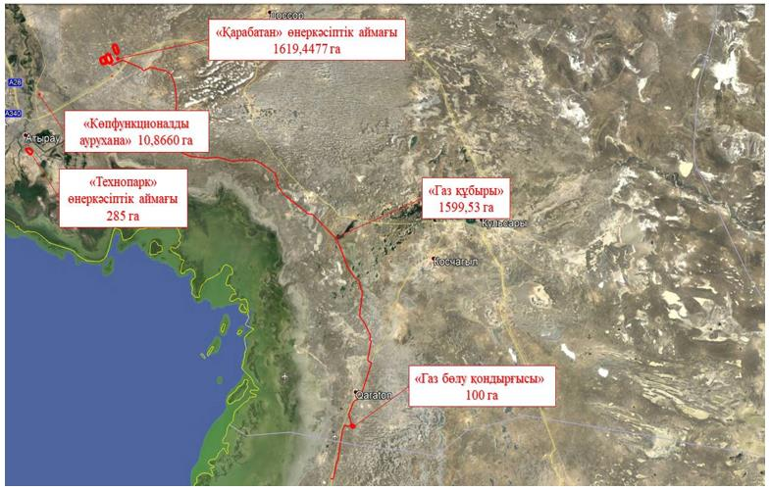

Жалпы ауданы – 3614,8437 гектар
1) "Қарабатан" өнеркәсіптік аймағы, жалпы ауданы 1619,4477 гектар:
мұнай-химия кешені алаңы – 463,7 гектар;
интеграцияланған газ-химия кешені алаңы – 128,2077 гектар;
теміржол станциясы – 95,93 гектар;
вахталық кент – 4,01 гектар;
буландырғыш тоған – 375,02 гектар;
"Ароматика" алаңы – 336,25 гектар;
отын газ құбыры – 28,32 гектар;
кіреберіс автожол – 17,8 гектар;
электр беру желілері – 9,49 гектар;
теміржол – 27,69 гектар;
су құбыры – 89,67 гектар;
электр беру желісі – 43,36 гектар;
2) "Технопарк" өнеркәсіптік аймағы, ауданы 285 гектар;
3) газ бөлу қондырғысының аумағы, ауданы 100 гектар;
4) газ құбырының аумағы, жалпы ауданы 1599,53 гектар:
құрғақ газ құбыры – 163,79 гектар;
шикізат газ құбыры – 1435,74 гектар;
5) көпфункционалды аурухананың аумағы, ауданы 10,8660 гектар.

© 2012. Қазақстан Республикасы Әділет министрлігінің «Қазақстан Республикасының Заңнама және құқықтық ақпарат институты» ШЖҚ РМК

